Tjäderlekplats 4
En tjäderlekplats på offentligt ägd mark, hårt trängd inom inre upptagningsområdet (0-500m), men där det finns goda framtida förutsättningar för goda tjäderhabitat. Förvaltningsplan för området är framtagen där goda tjäderbiotoper är en av målsättningarna för skogsförvaltningen.
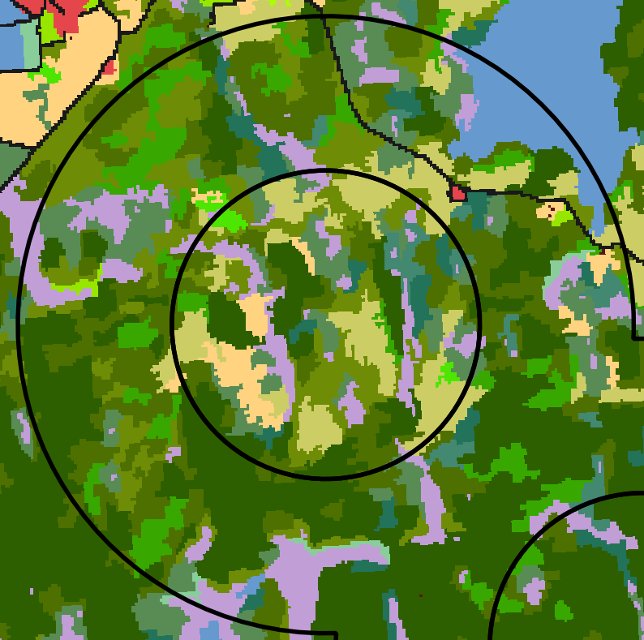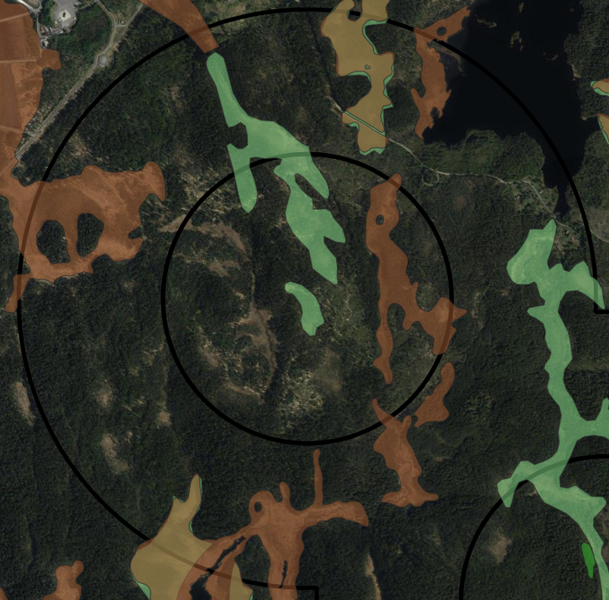
Habitatkartan till vänster visar att många hyggen har tagits upp i det inre upptagningsområdet. T.ex. finns ett större hygge (> 10 år gammalt) precis öster om lekplatsen och exponerar denna. Lekplatsen ligger i ett sumpskogsavsnitt centralt i bilden. De hyggen som tagits upp i det inre upptagningsområdet är sammanlagt 7 stycken på sammanlagt drygt 18 ha. Samtliga hyggen är upptagna före 2009 och ungskog har därför kommit upp på dessa. Tjäderdålig mark i form av tidigare hyggen utgör ca 23 % av hela det inre upptagningsområdet och har med säkerhet påverkat lekplatsens funktion. Lekplatsen har dock överlevt och vid senaste inventeringen 2012 noterades 4-6 tuppar på lekplatsen.
I högra bilden ovan framgår andelen sumpskog (grönt) samt våtmarker (brunt). Området är rikt på både sumpskog och halvöppna våtmarker. Detta är gynnsamt för tjäder. Bild: Svante Joelsson
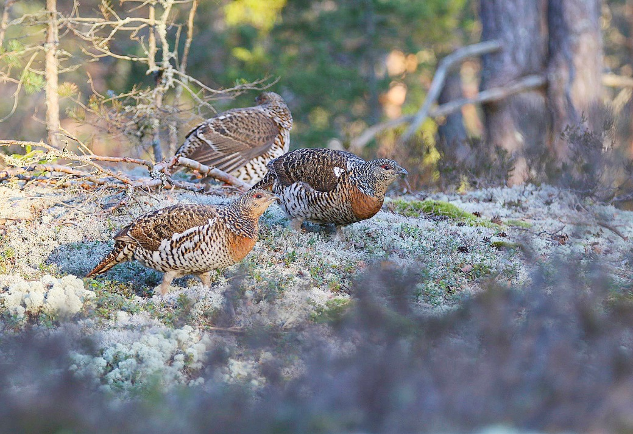
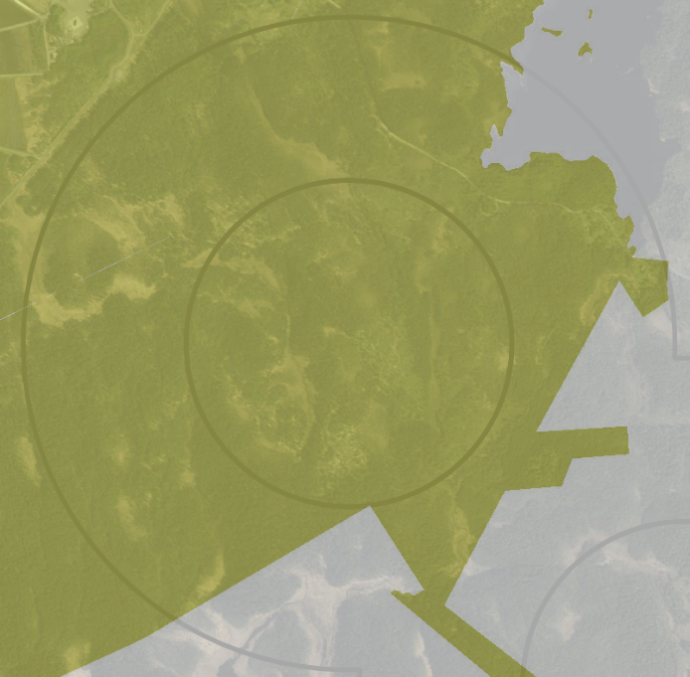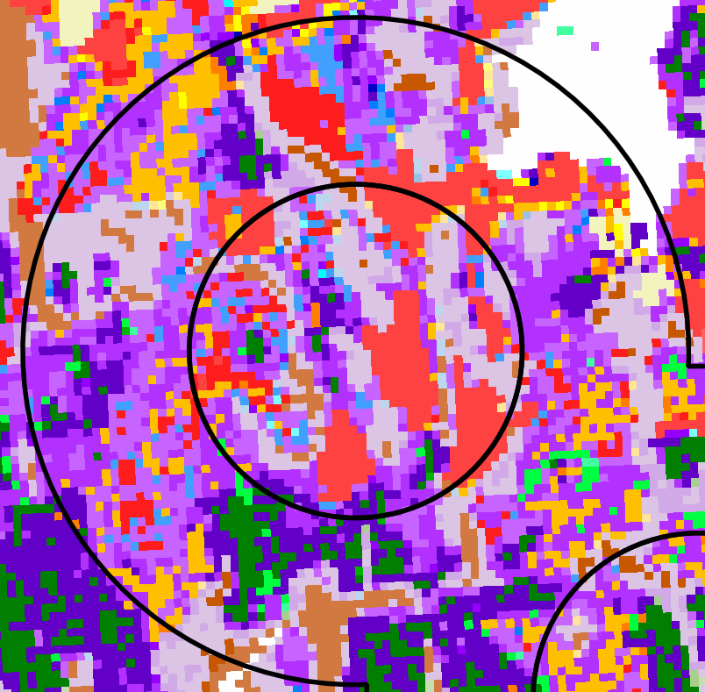
Bilden till vänster ovan visar markägandet i området och grön-markerat område ägs av den offentliga ägaren, där initiativ tagits för att säkerställa goda tjäderbiotoper. Bäst förutsättningar för den framtida populationen finns därför i det inre upptagningsområdet samt i den västra och norra samt delar av det östra upptagningsområdet.

Sammanfattning av skötselplanen för området - Granskog
Granskogarna har indelats efter ålder i två undergrupper skog >70 år och skog <70 år. Det förekommer ingen skötsel förutom att visa skogar har gallrats eller planterats under de senaste åren. De äldre genomgår en självgallring som är positiv eftersom död ved skapas. Yngre skogar (<70 år) kommer bidra till ökad biologisk mångfald i framtiden. Målsättningen är att skapa en gammal skog, mer död ved och ett rikligt häckande fågelliv. En målsättning är att det med tiden kommer att skapas en olikåldrig och flerskiktad skog med lång skoglig kontinuitet, gamla naturvärdesträd, rikligt med död ved i olika utformningar och nerbrytningsfaser med mera. Dessa naturvärden ska leda till en ökad artdiversitet och därmed en mer ”levande” skog. Såväl äldre som yngre skog lämnas i stor grad för fri utveckling.

Sammanfattning av skötselplanen för området - Tallskog
Tallskogarna har indelats efter ålder i två undergrupper skog >70 år och skog <70 år.
Det förekommer ingen skötsel, förutom att vissa skogar har planterats 10-15 år tillbaka. Detta gör att fler skogar, främst de äldre, genomgår en fri utveckling som till stor del gynnar naturvärden men även kan skapa en viss igenväxningseffekt med gran vilket kan missgynna naturvärden knutna till tallskogen. Yngre skogar (<70 år) kommer bidra till ökad biologisk mångfald i framtiden.

Målsättningen är att skapa en gammal skog, solitära naturvårdsträd, mer död ved och häckande tjäder. För att gynna tjäder kan viss skötsel behövas inom tallskogarna. Antalet naturvärdesträd bör öka med tiden tillsammans med en ökning av andra naturvärdeskomponenter som t.ex. mängden död ved samt olikåldrig och varierad skog. Yngre skogar (< 70 år) är i dagsläget inte i behov av skötsel och ska därför lämnas för fri utveckling. I stort sett alla områden med äldre skog (> 70 år) ska lämnas för fri utveckling, men viss skötsel behövs för att gynna tjäder och andra värden knutna till tallskogen. Gamla solitära träd ska bevaras. Tjäderns livsmiljö består under stora delar av året av äldre, öppnare tallskogar och vissa tallskogar kan därför behöva skötas för befintlig och inväxande gran. Ett antal gamla tallar ska friställas för att dessa ska kunna utveckla en grovgrenig krona. Denna åtgärd skapar död ved som till viss del blir placerad i solbelyst läge.
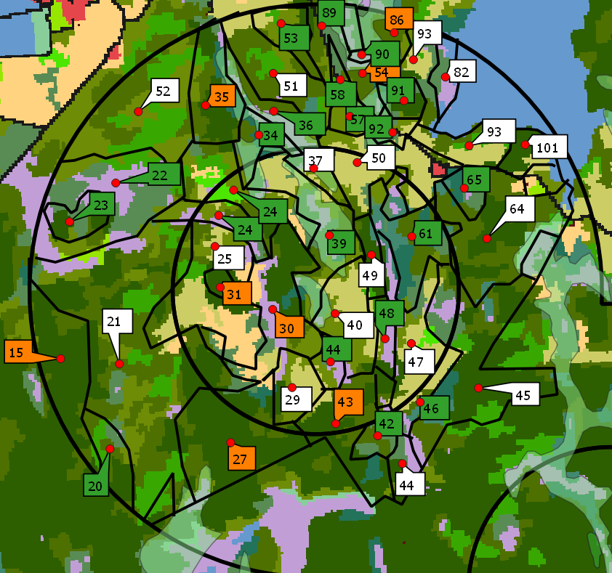
Ovan visas områdets olika skötselområden. Grönmarkerade etiketter visar bedömt tjädergoda marker. Orangemarkerade etiketter visar grandominerade områden där det råder osäkerhet kring tjädergodheten. Ofärgade etiketter visar ungskogar (både tall- och grandominerade). Dessa har bedömt som tjäderovänliga habitat. Fetmarkerad text i tabellen nedan visar skötselområden som ligger inom det inre upptagningsområdet.
Omr | Ha | Beskrivning | Målsättning | Åtgärder
15 | 20,5 | 85 årig granskog med torrt till friskt markskikt av moss- och ristyp. Rinnande  vatten igenom området. | Äldre grannaturskog med självgallring och ökad mängd död ved | Fri utveckling
20 | 3,5 | Relativ öppen fuktig myr/tallskog som troligen tidigare har varit fuktigare | Naturskogsartad barrblandskog med inslag av senvuxna tallar samt död ved. | Håll efter för inkommande gran med intervall på 10 år med start snarast. Detta för att ha kvar fuktigheten
21 | 31 | Större yngre tallskog | Framtidsskog | Fri utveckling
22 | 11,5 | Öppen fuktig till blöt myr och tall främst i kanterna
23 | 5,5 | 90 årig tallskog med stort graninslag. Torrt till fuktig markskikt av ristyp | Naturskogsartad barrblandskog med inslag av grovgreniga tallar samt död ved. | Friställ ett antal utvalda tallar, i första hand krokvuxna eller träd med början till grovgrenighet, så att dessa kan utveckla en grovgrenig krona.
24 | 19 | Öppen fuktig till blöt myr och tall främst i kanterna
25 | 3 | Större ungtallskog |  | Fri utveckling
27 | 15 | 95 årig granskog med torrt till friskt markskikt av moss- och ristyp. Två skogsbäckar rinner igenom området som är kuperat | Äldre grannaturskog med självgallring och ökad mängd död ved | Fri utveckling
29 | 3 | Avverkat område planterat med ung gran | Framtidsskog | Fri utveckling
30 | 5,2 | 70 årig granskog med torrt till friskt markskikt av moss- och ristyp. Öppnare myr utmed gräns i väst. | Äldre grannaturskog med självgallring och död ved | Fri utveckling  Skapa ny död ved genom ringbarkning eller fällning av utvalda träd. Detta skyndar på självgallringsprocessen
31 | 1 | 70 årig granskog med torrt till friskt markskikt av moss- och ristyp. Omges av ung tallskog. | Äldre grannaturskog med självgallring och ökad mängd död ved | Fri utveckling  Skapa ny död ved genom ringbarkning eller fällning av utvalda träd. Detta skyndar på självgallringsprocessen
34 | 2 | 95 årig tallskog med torrt till friskt markskikt av främst ristyp. Kan antas att  området har varit fuktigare än i dag och påverkas idag av närliggande granskogar | Långsiktigt en naturskogsartad tallskog med inslag av grovgreniga tallar, grov gran samt död  ved. | Fri utveckling
35 | 6 | 95 årig granskog med torrt till friskt markskikt av moss- och ristyp. Nordvänd brant med större block. | Äldre grannaturskog med självgallring och ökad mängd död ved | Fri utveckling  Skapa ny död ved genom ringbarkning eller fällning av utvalda träd. Detta skyndar på självgallringsprocessen.
36 | 3 | Relativ öppen fuktig till blöt mindre myr och tall främst i kanterna. Samt senvuxna tallar och björkar i norr. | Öppen myr. med senvuxna tallar. | Lägg igen vattendraget på lämpliga platser i slutet på området. Skapar en mer fuktig miljö samt återskapa som det troligen har sett ut tidigare.  Håll efter för inkommande gran med intervall på 10 år med start snarast, för att ha kvar fuktigheten och öppna ytan. • Underhåll av dämningarna.
37 | 1,7 | Ung tallskog | Framtidsskog | Fri utveckling
39 | 8,5 | 120 årig tallskog med torr till fuktig markskikt av främst ristyp. Omges av  yngre skog. | Naturskogsartad tallskog med inslag av grovgreniga tallar samt död ved. | Fri utveckling
40 | 5 | Avverkat område med ung gran. | Framtidsskog | Fri utveckling
42 | 2 | 120 årig tallskog med torr till frisk markskikt av främst ristyp. Kuperad terräng | En naturskogsartad tallskog med inslag av grovgreniga tallar, grov gran samt död ved. | Fri utveckling
43 | 2 | 95 årig granskog med torrt till friskt markskikt av moss-/ristyp. Vattendrag  mot öst och söder. | Äldre grannaturskog med självgallring och ökad mängd död ved | Fri utveckling
44 | 1,8 | Öppen fuktig till blöt myr och tall främst i kanterna och meandrande vattenflöde
45 | 12,2 | Större ung tallskog. | Framtidsskog | Fri utveckling
46 | 1,5 | 120 årig tallskog med torr till frisk markskikt av främst ristyp. Meandrande  vattenflöde mot sydost. | Naturskogsartad tallskog med inslag av grovgreniga tallar, grov gran samt död ved. | Fri utveckling
47 | 6,2 | Avverkat område med ung gran. | Framtidsskog | Fri utveckling
48 | 1,2 | Relativ öppen fuktig till blöt mindre myr och tall främst i kanterna. |  | Lägg igen vattendraget på lämpliga platser i norr och söder på området. Skapa en mer fuktig miljö samt återskapa som det troligen har sett ut tidigare. Håll efter för inkommande gran med intervall på 10 år med start snarast. Detta för att ha kvar  fuktigheten och öppna ytan.
49 | 1,8 | Ungtallskog. | Framtidsskog | Fri utveckling
50 | 7,8 | Avverkat område med ung gran. | Framtidsskog | Fri utveckling
51 | 6,3 | Ungtallskog. | Framtidsskog | Fri utveckling
52 | 21,5 | Varierad yngre större skog med dominans av tall och stort graninslag och björk samt mindre inslag av ek. | Framtidsskog | Friställ ett antal ekar  Löpande skötsel:  • Håll fritt runt ekarna
53 | 3,3 | Ca. 70 årig tallskog med torr till frisk markskikt av ristyp. Ligger i anslutning till öppen mark i nord. | Naturskogsartad barrblandskog med inslag av grovgreniga tallar samt död ved. | Friställ ett antal utvalda tallar, i första hand krokvuxna eller träd med början till grovgrenighet, så att dessa kan utveckla en grovgrenig krona.
54 | 5,2 | Ung granskog på ca 50 år. | Framtidsskog | Fri utveckling. Det kan i området löpande skapas ny död ved genom ringbarkning eller fällning av utvalda  träd. Detta skyndar på självgallringen.
57 | 2,5 | 120 årig tallskog med torr till fuktig markskikt av främst ristyp. Ungskog mot  söder. | Naturskogsartad tallskog med inslag av grovgreniga tallar samt död ved. | Fri utveckling
58 | 0,27 | Relativ öppen fuktig till blöt mindre myr och tall främst i kanterna och omgiven av  äldre tallskog. |  | Håll efter för inkommande gran med intervall på 10 år med start snarast. Detta för att ha kvar  fuktigheten och öppna ytan.
61 | 5,3 | 120 årig tallskog med torr till fuktig markskikt av främst ristyp. Omges av yngre skog. Skogsmaskiner har kört igenom området. | Naturskogsartad tallskog med inslag av grovgreniga tallar samt död ved. | Fri utveckling
64 | 10,5 | Större ung tallskog. | Framtidsskog | Fri utveckling
65 | 1,9 | 120 årig tallskog med torr till fuktig markskikt av främst ristyp. | Naturskogsartad tallskog med inslag av grovgreniga tallar samt död ved. | Fri utveckling
82 | 3 | 120 årig tallskog med fuktig till blöt markskikt av främst ristyp. | Naturskogsartad tallsumpskog med inslag av grovgreniga tallar samt död ved. | Fri utveckling
86 | 2,2 | Ung granskog på ca 60 år. | Framtidsskog | Fri utveckling
89 | 1,2 | 120 årig tallskog med fuktig till blött markskikt av främst ristyp. | Naturskogsartad tallsumpskog med inslag av grovgreniga tallar samt död ved. | Fri utveckling
90 | 0,64 | Relativ öppen fuktig till blöt mindre myr och tall främst i kanterna. |  | Håll efter för inkommande gran med intervall på 10 år med start snarast. Bidrar till fuktigheten och öppna ytan.
91 | 1,4 | 80 årig tallskog med torr till frisk markskikt av ristyp. | Naturskogsartad barrskog med inslag av grovgreniga tallar samt död ved.
92 | 1,6 | 120 årig tallskog med fuktig till blöt markskikt av främst ristyp | Naturskogsartad tallsumpskog med inslag av grovgreniga tallar samt död ved. | Sly och mindre björkar och granar tas bort för att öka upplevelsen av sjön för besökare till stigen
93 | 11,9 | Ung granskog på ca 5 år men mestadels öppnare yta med inslag av äldre tallar och enstaka ädellövträd. | Långsiktigt en äldre tallskog med inslag av ädellövträd. | För att gynna löv som ek och asp bör det röjas runt dessa var tionde år.  Sly och mindre björkar och granar tas bort mot sjön för att öka upplevelsen av sjön för besökare till stigen
101 | 2 | Ung granskog på ca 30 år. | Framtidsskog | Fri utveckling

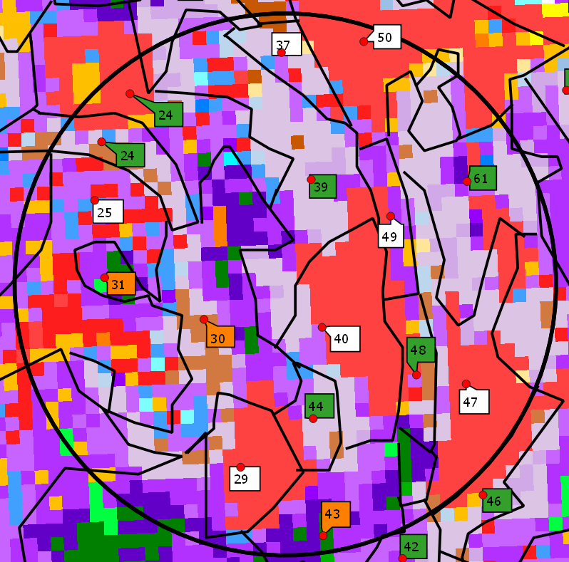
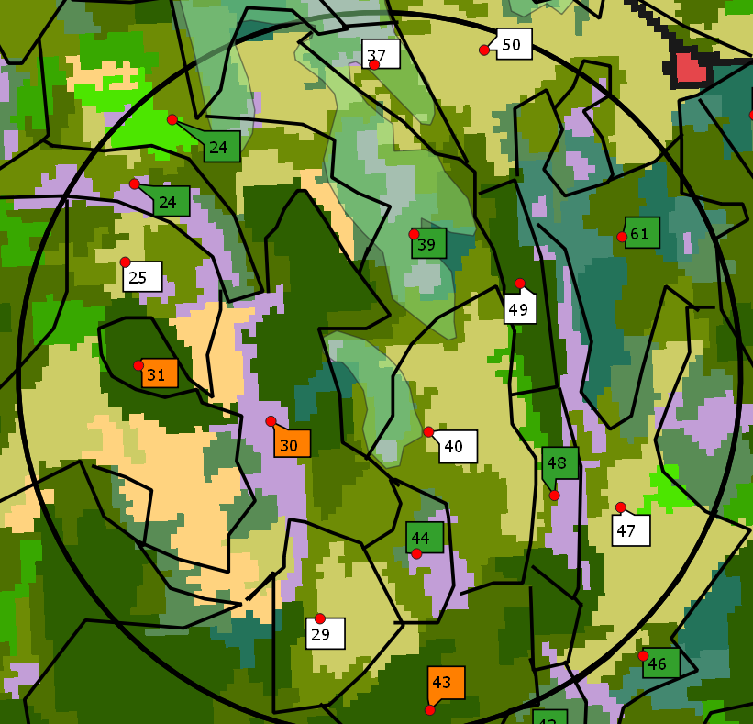
Nedan visas det inre upptagningsområdet 0-500 m från lekplatsen
Kommentarer och förslag till skötselområdena inom det inre upptagningsområdet. De två mest prioriterade områdena är 30 och 40. I andra hand bör även övriga skötselområden nedan bedömas och göras åtgärder inom för att förbättra förutsättningar för tjäder.
30 | 5,2 | 70 årig granskog med torrt till friskt markskikt av moss- och ristyp. Öppnare myr utmed gräns i väst. | Äldre grannaturskog med självgallring och död ved | Fri utveckling  Skapa ny död ved genom ringbarkning eller fällning av utvalda träd. Detta skyndar på självgallringsprocessen
40 | 5 | Avverkat område med ung gran. | Framtidsskog | Fri utveckling

25 | 3 | Större ungtallskog |  | Fri utveckling
29 | 3 | Avverkat område planterat med ung gran | Framtidsskog | Fri utveckling
37 | 1,7 | Ung tallskog | Framtidsskog | Fri utveckling
47 | 6,2 | Avverkat område med ung gran. | Framtidsskog | Fri utveckling
50 | 7,8 | Avverkat område med ung gran. | Framtidsskog | Fri utveckling

Område 30, 40 och delvis 49 och 50 är besökta. Område 30 och 40 ligger direkt väster respektive öster om lekplatsområdet. Som framgår av kartan är den sydvästra och västra delen av område 30 glesare barrblandskog och myren i väster ger också en fina kantzoner ner mot mossen. Dessa delar har utmärkt kvalite för tjäder. Möjligen skulle man kunna ringbarka några granar för att på så sätt få ner mer ljus till marken och öka på blåbärsristäckningen.
Den norra delen av område 30 består av ca 70-årig gran. Litet inslag av tall finns i denna del. Röjning har nyligen skett i detta område, vilket är olyckligt, eftersom dessa träd hade kunnat utnyttjas för att skapa en mer skiktad skog i samband med att nedanstående åtgärder hade utförts.
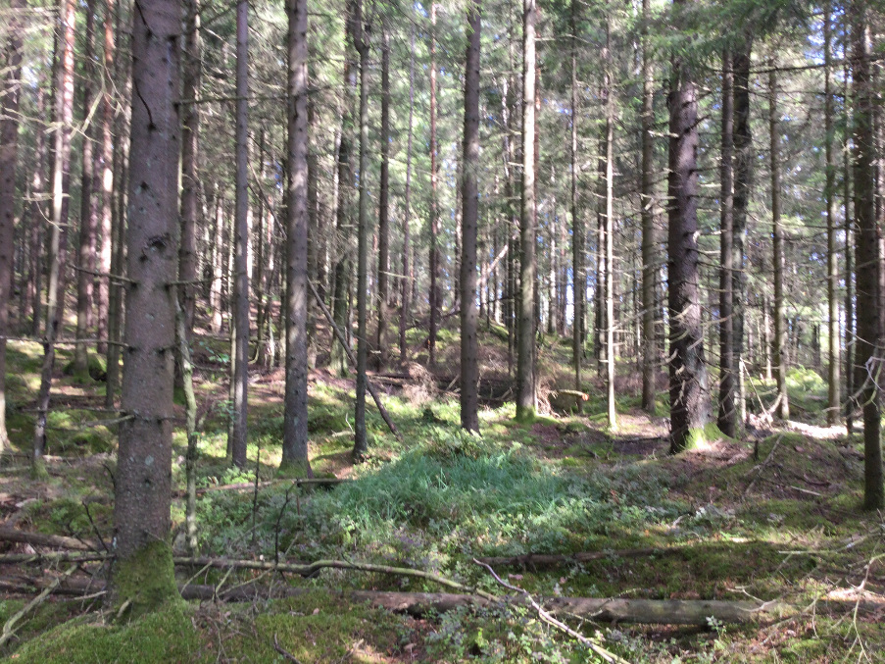
För att förbättras som tjäderhabitat skulle detta område kunna luckhuggas, för att få ner mer ljus och skapa föryngring av gran och förhoppningsvis även tall. En mer spännande variant och som också skötselplanen föreslår är att ringbarka och fälla ett antal träd.
Lämpligen fälls sådana som skuggar och försämrar förhållandena för de tallar som finns i detta område. Fällda träd lämnas och eventuellt kapas upp som förstärkning av död ved i området.
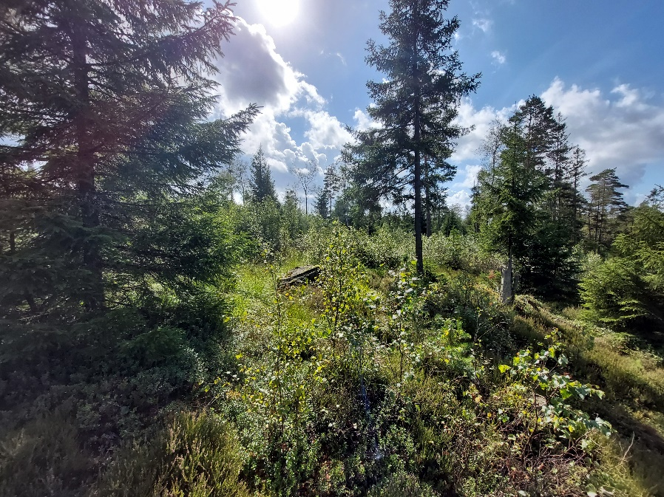
Område 40 har utvecklats till en fin ungskog med stort uppslag av tall och björk. Något behov av röjning i området finns inte, vilket också enligt skötselplanen skall utvecklas fritt. Bedömningen är att området ändå bör övervakas så eventuella uppslag av gran inte påverkar tallen negativt i detta område.

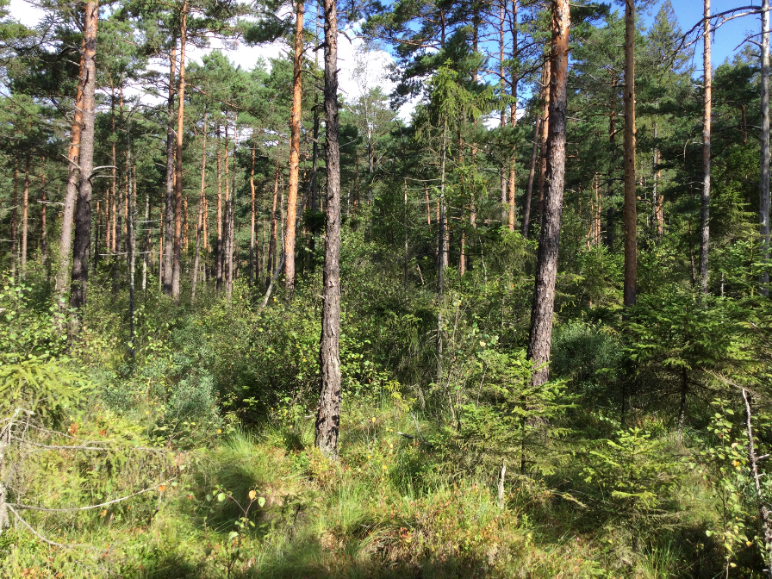
Område 49 bedöms hålla goda förhållanden som tjäderbiotop. Område 50 är planterat med gran, men en snabb överblick över området visade att det kommer upp mycket tall i detta område.
Bild över lekplatsområdet som ligger i en tallmosse

